5.9 欧拉方程
习题5.9
求下列欧拉方程的通解：
(1)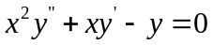
解：时，令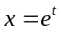，则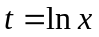，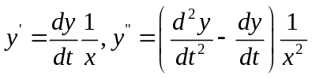，于是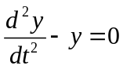，特征方程为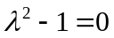，通解为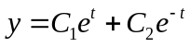，即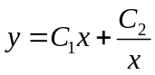。
时，令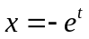，则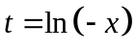，，于是，特征方程为，通解为，即。
（2）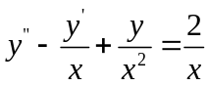
解：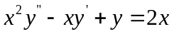，时，令，则，，于是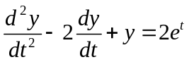，特征方程为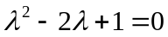，齐次方程通解为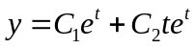，设非齐次特解为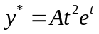，代入得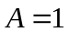，即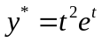，所以非齐次方程的通解为。
时，令，则，，于是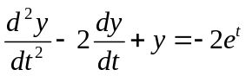，特征方程为，齐次方程通解为，设非齐次特解为，代入得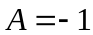，即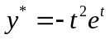，所以非齐次方程的通解为。
（3）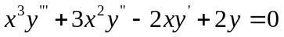
解：时，令，则，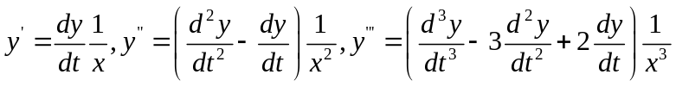，于是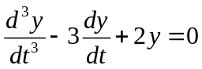，特征方程为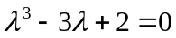，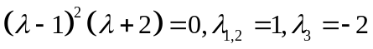，所以通解为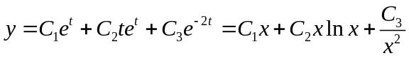。
时，令，则，，于是，特征方程为，，所以通解为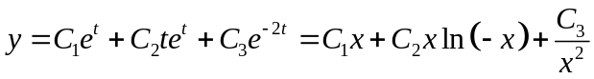。
（4）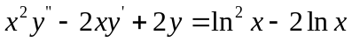
解：令，则，，于是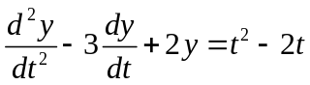，特征方程为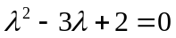，齐次方程通解为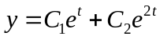，设非齐次特解为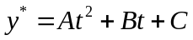，代入得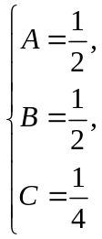，即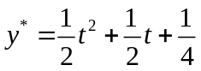，所以非齐次方程的通解为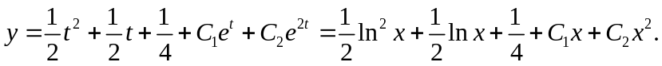。
（5）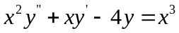
解：时，令，则，，于是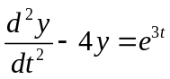，特征方程为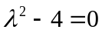，齐次方程通解为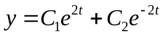，设非齐次特解为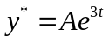，代入得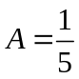，即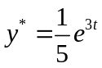，所以非齐次方程的通解为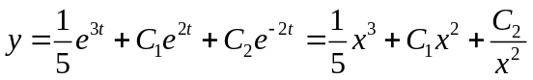。
时，令，则，，于是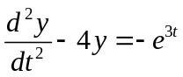，特征方程为，齐次方程通解为，设非齐次特解为，代入得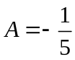，即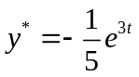，所以非齐次方程的通解为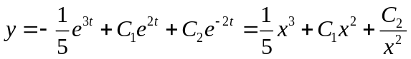。
（6）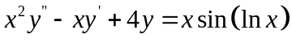
解：令，则，，于是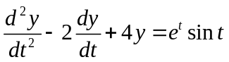，特征方程为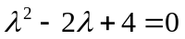，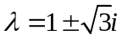，齐次方程通解为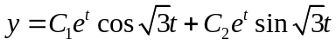，设非齐次特解为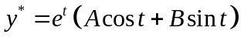，代入得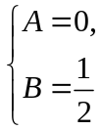，即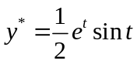，所以非齐次方程的通解为（7）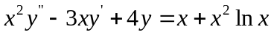
解：令，则，，于是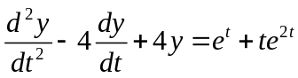，特征方程为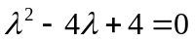，齐次方程通解为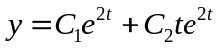，设非齐次特解为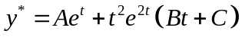，代入得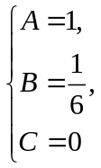，即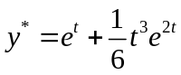，所以非齐次方程的通解为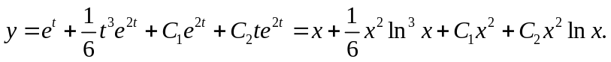
(8) 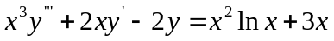
解：令，则，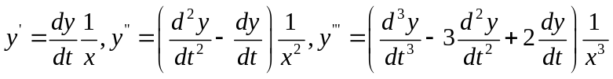，于是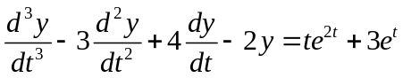，特征方程为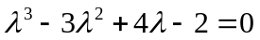，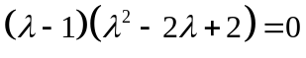,齐次方程通解为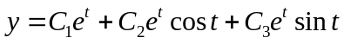，设非齐次特解为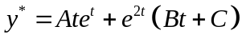，代入得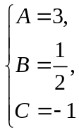，即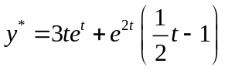，所以非齐次方程的通解为
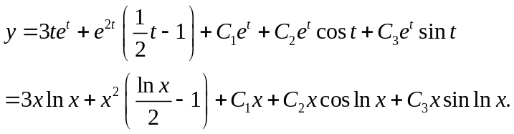
(9) 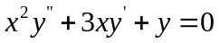
解：时，令，则，，于是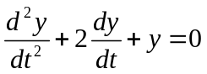，特征方程为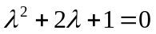，通解为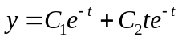，即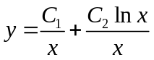。
时，令，则，，于是，特征方程为，通解为，即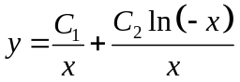。
(10) 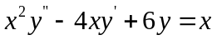
解：时，令，则，，于是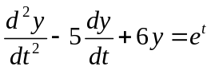，特征方程为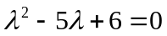，齐次方程通解为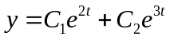，设非齐次特解为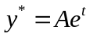，代入得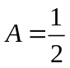，即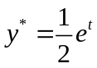，所以非齐次方程的通解为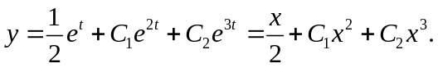。
时，令，则，，于是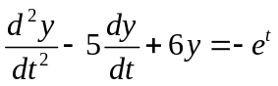，特征方程为，齐次方程通解为，设非齐次特解为，代入得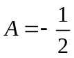，即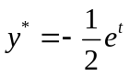，所以非齐次方程的通解为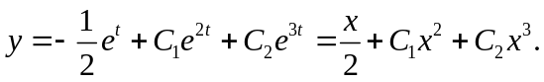。
(11) 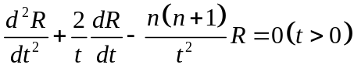
解：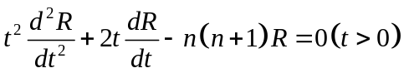，令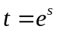，则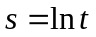，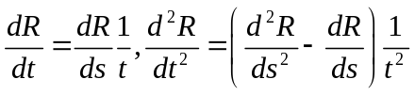，于是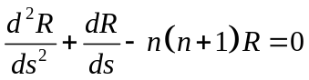，特征方程为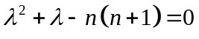，通解为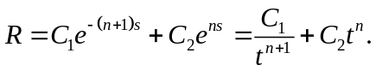
(12) 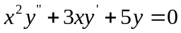
解：时，令，则，，于是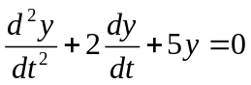，特征方程为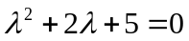，通解为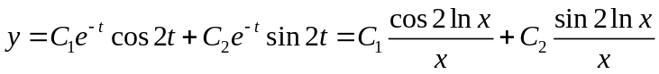，
时，令，则，，于是，特征方程为，通解为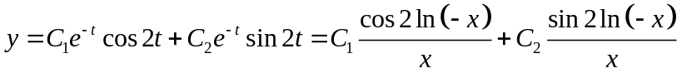.
(13) 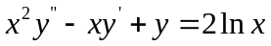
解：令，则，，于是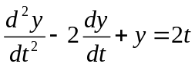，特征方程为，齐次方程通解为，设非齐次特解为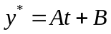，代入得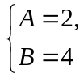，即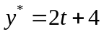，所以非齐次方程的通解为
（14）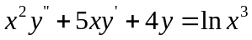
解：令，则，，于是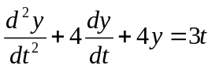，特征方程为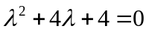，齐次方程通解为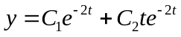，设非齐次特解为，代入得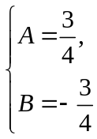，即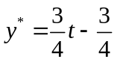，所以非齐次方程的通解为